八尾市マンション管理適正化推進計画

令和５年12月

八 尾 市

八尾市マンション管理適正化推進計画

目 次

１.計画の概要・・・・・・・・・・・・・・・・・・・・・・・・・・・・・・・・・・・・・・・・・・・・・・・・・・・・・・・・・・・・・・・・・・1

　(1) 背景と目的・・・・・・・・・・・・・・・・・・・・・・・・・・・・・・・・・・・・・・・・・・・・・・・・・・・・・・・・・・・・・・・1

　(2) 計画の位置づけ・・・・・・・・・・・・・・・・・・・・・・・・・・・・・・・・・・・・・・・・・・・・・・・・・・・・・・・・・・・2

２.マンションの管理状況の把握・・・・・・・・・・・・・・・・・・・・・・・・・・・・・・・・・・・・・・・・・・・・・・・・・・3

　(1) マンションの現状の現状について・・・・・・・・・・・・・・・・・・・・・・・・・・・・・・・・・・・・・・・・・・・3

　(2) 管理組合の活動状況・・・・・・・・・・・・・・・・・・・・・・・・・・・・・・・・・・・・・・・・・・・・・・・・・・・・・・・4

　(3) 大規模な修繕工事について・・・・・・・・・・・・・・・・・・・・・・・・・・・・・・・・・・・・・・・・・・・・・・・・・6

(4) 旧耐震マンションの外観実態調査・・・・・・・・・・・・・・・・・・・・・・・・・・・・・・・・・・・・・・・・・・・8

３.マンションの管理適正化の推進を図るための施策・・・・・・・・・・・・・・・・・・・・・・・・・・・・・・・10

　(1) 管理適正化計画の認定・・・・・・・・・・・・・・・・・・・・・・・・・・・・・・・・・・・・・・・・・・・・・・・・・・・・10

(2) 大阪府分譲マンション管理適正化推進制度への登録促進・・・・・・・・・・・・・・・・・・・・・・10

(3) マンションセミナーの実施・・・・・・・・・・・・・・・・・・・・・・・・・・・・・・・・・・・・・・・・・・・・・・・・10

(4) マンションの管理実態の把握・・・・・・・・・・・・・・・・・・・・・・・・・・・・・・・・・・・・・・・・・・・・・・10

(5) マンション管理組合への支援策の検討・・・・・・・・・・・・・・・・・・・・・・・・・・・・・・・・・・・・・・10

４.マンションの管理適正化に関する指針及び基準等・・・・・・・・・・・・・・・・・・・・・・・・・・・・・・・11

(1) 八尾市マンション管理適正化指針【指針の概要及び特記事項】・・・・・・・・・・・・・・・・11

　(2) 管理計画認定基準・・・・・・・・・・・・・・・・・・・・・・・・・・・・・・・・・・・・・・・・・・・・・・・・・・・・・・・・11

① 国の認定基準・・・・・・・・・・・・・・・・・・・・・・・・・・・・・・・・・・・・・・・・・・・・・・・・・・・・・・・・・・・11

a.管理組合の運営・・・・・・・・・・・・・・・・・・・・・・・・・・・・・・・・・・・・・・・・・・・・・・・・・・・・・・・・・11

b.管理規約・・・・・・・・・・・・・・・・・・・・・・・・・・・・・・・・・・・・・・・・・・・・・・・・・・・・・・・・・・・・・・・11

c.管理組合の経理・・・・・・・・・・・・・・・・・・・・・・・・・・・・・・・・・・・・・・・・・・・・・・・・・・・・・・・・・11

d.長期修繕計画の作成及び見直し等・・・・・・・・・・・・・・・・・・・・・・・・・・・・・・・・・・・・・・・・・12

e.その他・・・・・・・・・・・・・・・・・・・・・・・・・・・・・・・・・・・・・・・・・・・・・・・・・・・・・・・・・・・・・・・・・12

② 本市における追加基準・・・・・・・・・・・・・・・・・・・・・・・・・・・・・・・・・・・・・・・・・・・・・・・・・・・12

　(3) 管理適正化の目標設定・・・・・・・・・・・・・・・・・・・・・・・・・・・・・・・・・・・・・・・・・・・・・・・・・・・・13

５.計画期間・・・・・・・・・・・・・・・・・・・・・・・・・・・・・・・・・・・・・・・・・・・・・・・・・・・・・・・・・・・・・・・・・・・13

６.八尾市マンション管理適正化指針【本文】・・・・・・・・・・・・・・・・・・・・・・・・・・・・・・・・・・・・・14

１.計画の概要

(1) 背景と目的

　平成30（2018）年の住宅・土地統計調査によると、八尾市内のマンション※は約1.2万戸となっています。

　 マンションは１つの建物を多くの人が区分して所有しており、各区分所有者の共同生活に対する意識の相違、多様な価値観を持った区分所有者間の意思決定の難しさ、利用形態の混在による権利・利用関係の複雑さ、建物構造上の技術的判断の難しさなど建物を維持管理していく上で、多くの課題を抱えています。

　 特に、今後は、建設後相当の期間が経過したマンションが増加することが予想され、さらに、区分所有者の高齢化等に伴い合意形成や管理運営が困難になることにより、適切な管理が行なわれていない老朽化したマンションが、居住環境のみならず、周辺の都市環境の低下を引き起こすことが懸念されます。

　 そのため、令和２（2020）年６月にマンションの管理の適正化の推進を目的として「マンションの管理の適正化の推進に関する法律（平成12年法律第149号）」が改正され、国が定める総合的なマンション管理の行政方針である「マンションの管理の適正化の推進を図るための基本的な方針（以下「基本方針」という。）」に基づき、地方公共団体は、地域の実情等に応じてマンションの管理適正化を効果的に推進できるように、「マンション管理適正化推進計画の策定」、「管理者等への助言、指導及び勧告」、「管理組合が策定するマンションの管理計画（以下「管理計画」という。）の認定」を実施することができるようになりました。

　 これらを踏まえて、本市では、市内のマンションの管理状況を把握し、計画的にマンションの管理適正化の推進を図る施策に取り組むため、「八尾市マンション管理適正化推進計画」を策定します。

* 本計画における「マンション」とは、マンションの管理の適正化の推進に関する法律第2条第1号に規定するマンションであり、一般的に「分譲マンション」と呼ばれているマンションが該当します。したがって、区分所有者が２者以上存在するマンションが本計画の対象で、１者が１棟のマンションを所有し、各住戸を貸し出しているような、いわゆる「賃貸マンション」は、本計画の対象外となります。

(2) 計画の位置付け

本計画は、国が定める「住生活基本計画」及び「基本方針」に基づく本市におけるマンションの管理適正化の推進を図るための計画です。

また、計画の策定にあたっては、本市の上位計画である「第６次八尾市総合計画」及び市の住宅政策に関する基本計画である「八尾市住宅マスタープラン（八尾市住生活基本計画）」に即しながら大阪府の定める「住まうビジョン・大阪」「大阪府分譲マンション管理適正化及び再生円滑化基本計画」との整合を図るものとします。

【国・大阪府の計画】

【八尾市の計画】



住生活基本計画・基本方針

２.マンションの管理状況の把握

大阪府分譲マンション管理適正化及び再生円滑化基本計画

**八尾市マンション管理**

**適正化推進計画**

八尾市耐震改修促進計画

八尾市空家等対策計画

八尾市営住宅機能更新事業計画

住まう・ビジョン大阪

（大阪府住生活基本計画）

八尾市住宅マスタープラン

　　本市では、令和２（2020）年に市内のマンションの管理状況を把握するためアンケート調査を実施しました。調査対象、主な調査項目、調査方法及び回答率については以下のとおりとなっています。

**【令和２年度八尾市マンション実態調査　アンケート】**

　　調査対象：本市内に立地するマンションの管理組合　１２８件

　主な調査項目：マンションの施設概要、居住の現状、管理・運営について、理事会・役員会について、総会について、コミュニティ活動等について、大規模修繕工事について、設備保守について、耐震診断・耐震補強について、長期修繕計画について

　調査方法：マンションの管理組合に対し、アンケート調査票を郵送・回収しました。

　調査期間：令和２（2020）年11月～12月

　回答率：４１．４％　（回答数５３件）

【アンケート結果】

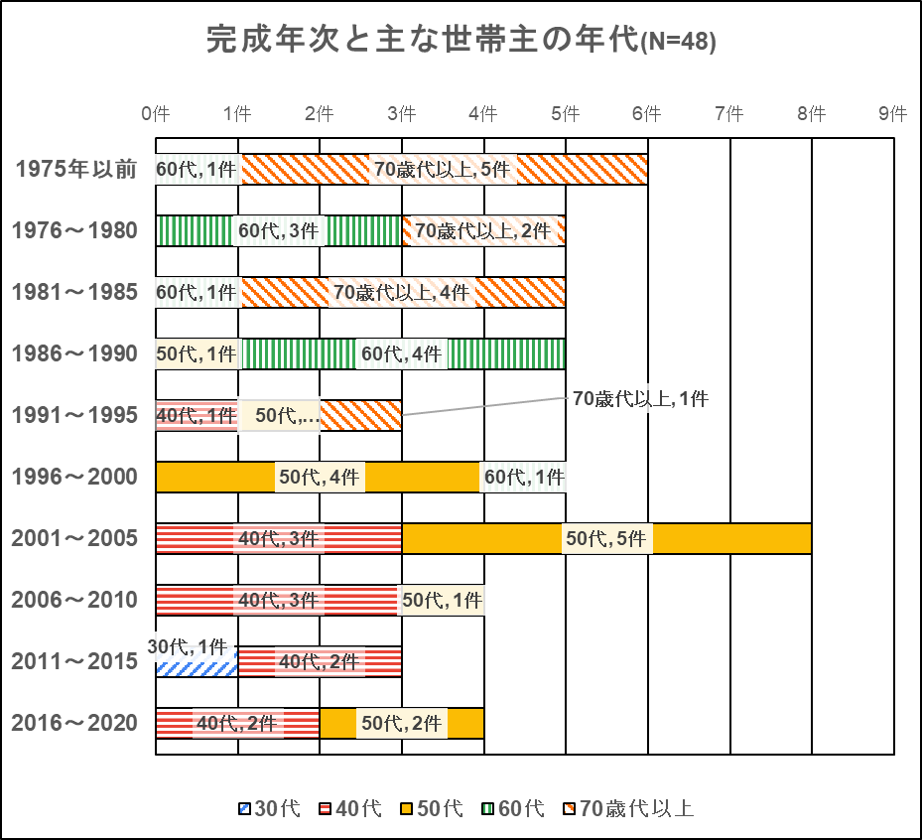　(1) マンションの現状の現状について

① 世帯主の主たる年齢

完成年次が古いマンションほど世帯主の年齢が高くなっています。特に昭和60（1985）年以前に完成したマンションにおいて60代、70代の世帯主が多くなっています。

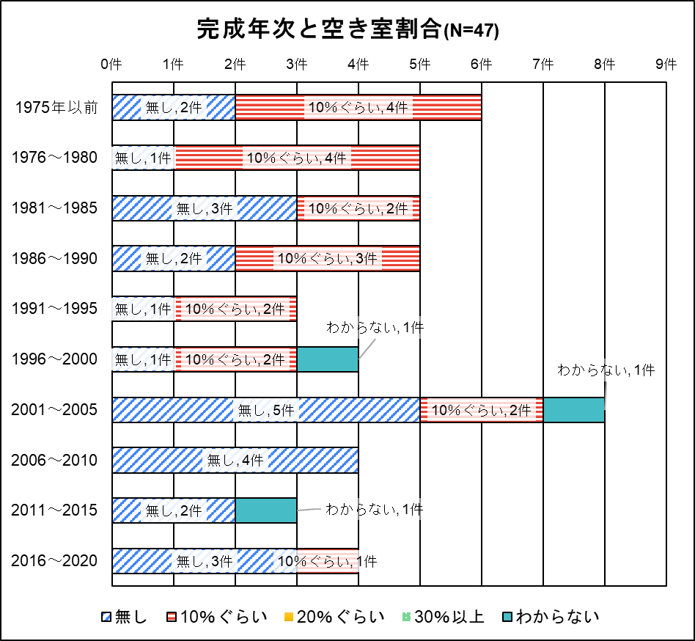

② 空き室の割合

完成年次が古いマンションほど空き室が多く、完成年次が新しいマンションほど空き室が少なくなっています。

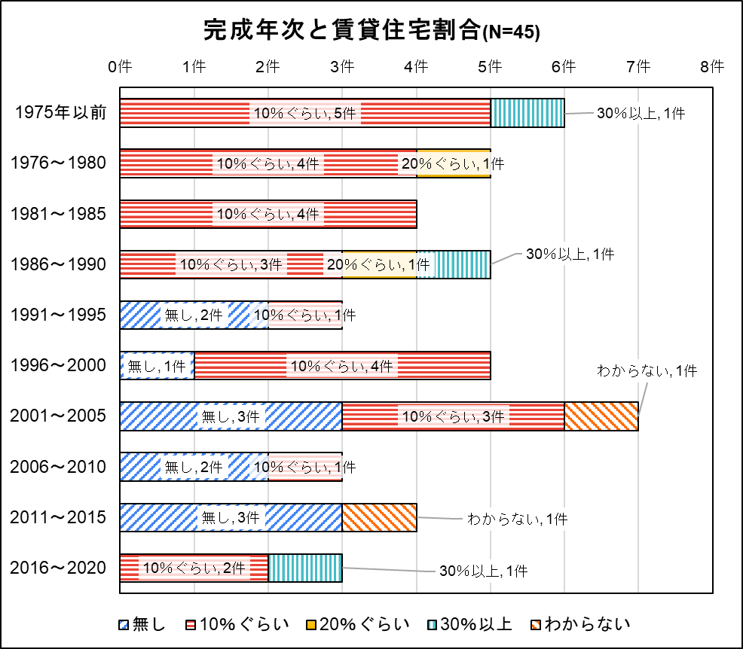③ 賃貸物件割合

全体的にはおおよそ10%くらいの住戸が賃貸となっているマンションが多くなっています。

また、完成年次が古いマンションほど賃貸されている戸数が多くなっています

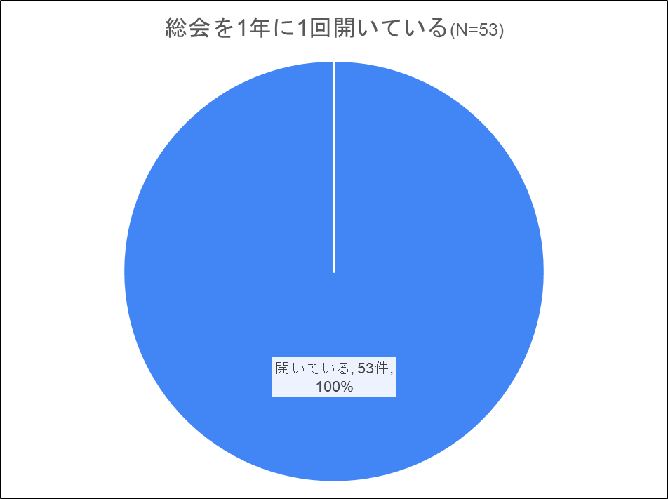　(2) 管理組合の活動状況

① 総会開催頻度

回答のあったマンションのすべてが1年に1回以上の総会を開いています。

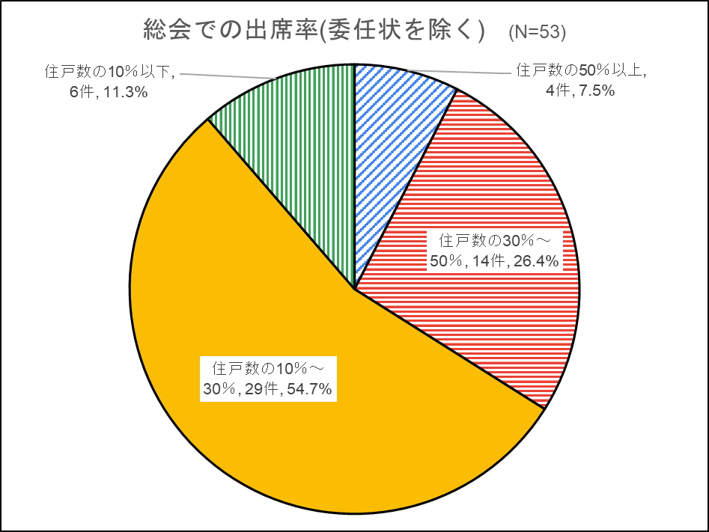② 総会出席率

約34％のマンションで総会出席率30%以上となっています。ただし、約55%のマンションで出席率が10%～30%と低い出席率となっています。

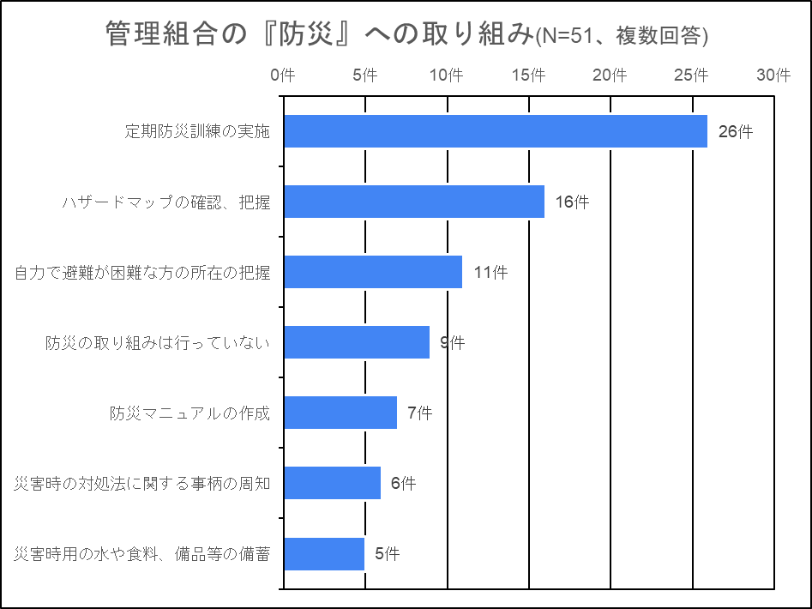③ 管理組合の『防災』への取り組み

一番取り組まれているのは、定期防災訓練の実施となっています(実施率約50％)。実施マンションの９割は1年に1回のペースで行なっています。次にハザードマップの確認、把握となっています(実施率約30％)。

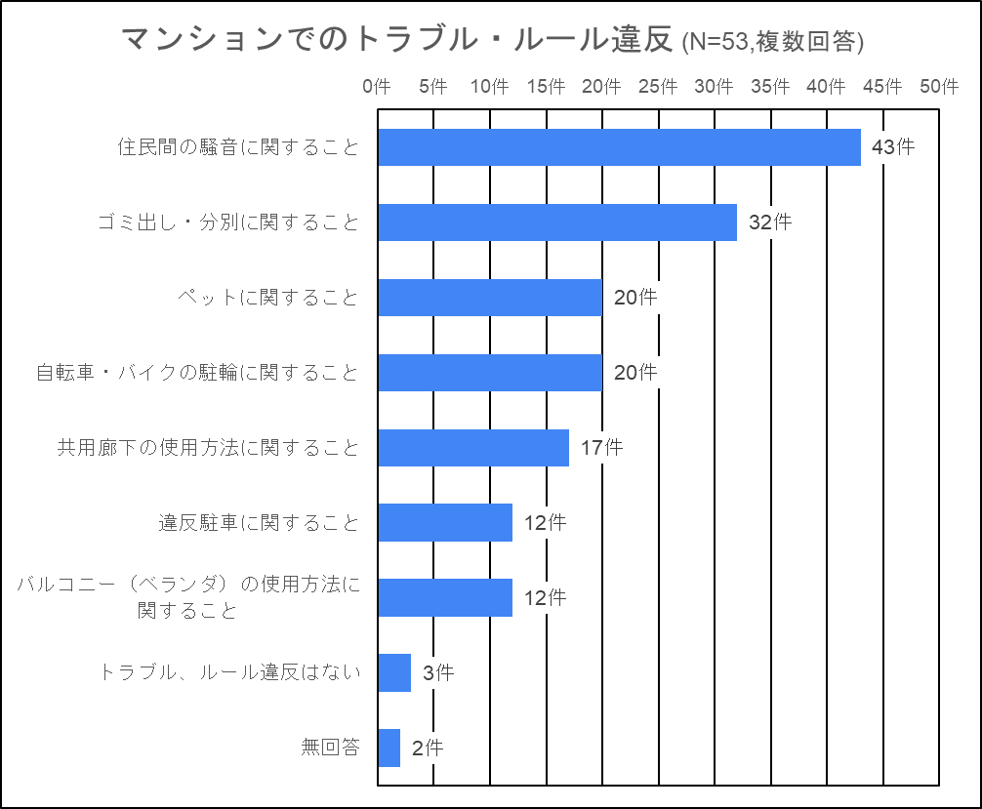④ マンションでのトラブル・ルール違反

マンションでのトラブル・ルール違反で一番多いのは騒音に関することでした。次に、ゴミ出し・分別に関してが多くなっています。

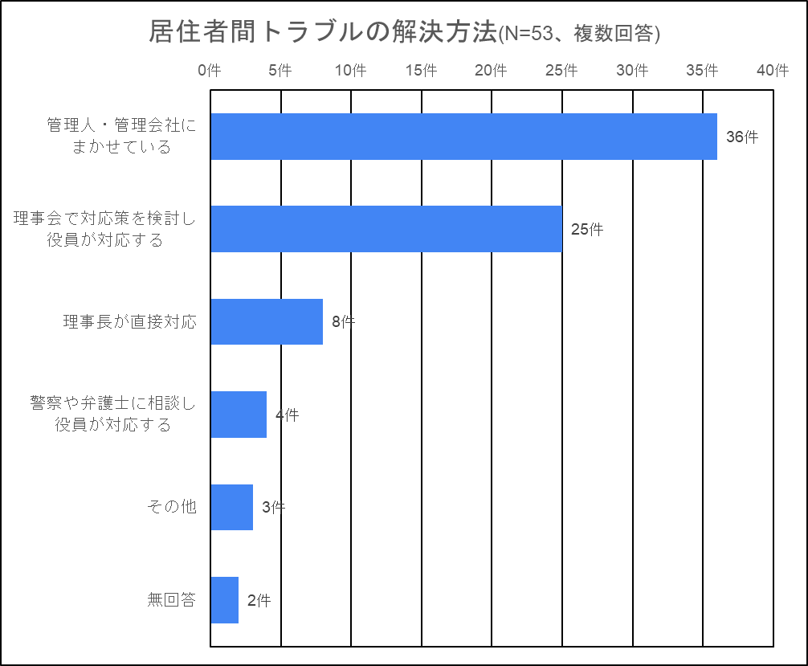⑤ 居住者間トラブルでの解決方法

最も多かったのが管理人・管理会社にまかせるというものでした。次に理事会で対応を検討し、役員が対応するというものでした。

　(3) 大規模な修繕工事について

① これまでの大規模修繕（足場を設置して行なったもの）

約80％のマンションが大規模修繕工事を行なっています。最高で4回大規模修繕を行なったマンションもありましたが、約50％がまだ一度だけの大規模修繕工事実施です。

完成年次別に実施回数を見てみると、完成年次の古いマンションでも実施回数が少ないものが見受けられます。

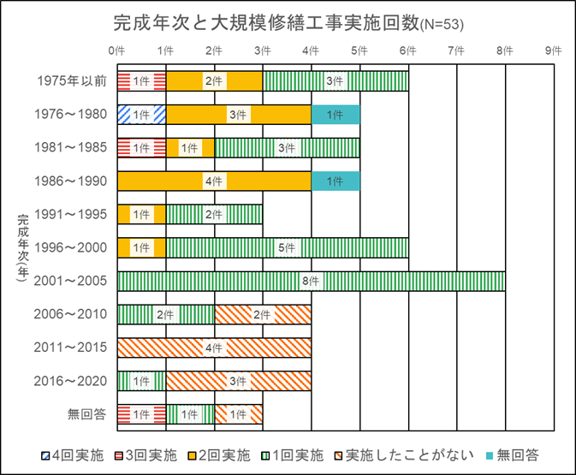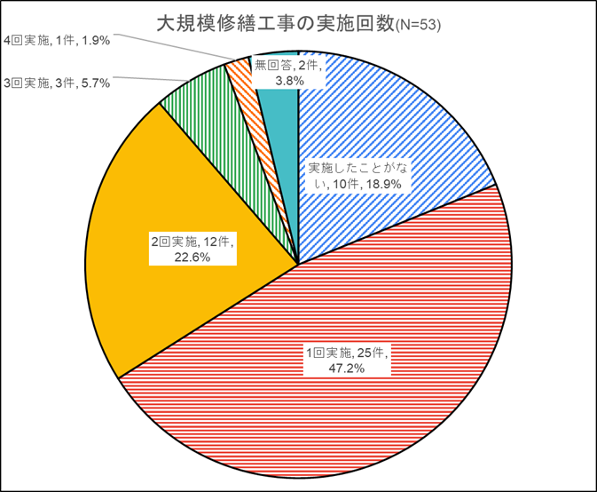

② 長期修繕計画の作成有無

長期修繕計画は作成予定を合わせると約94％のマンションで作成されています。

また、長期修繕計画を作成しておらず作成予定もないマンションは1980年以前に完成したマンションに集中しています。

長期修繕計画の計画年数は26年から30年までが最も多く全体の約77％を占めています。

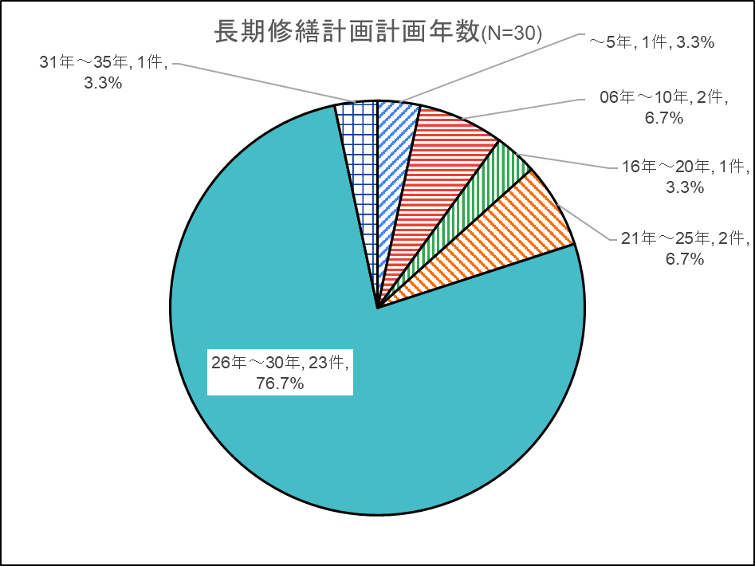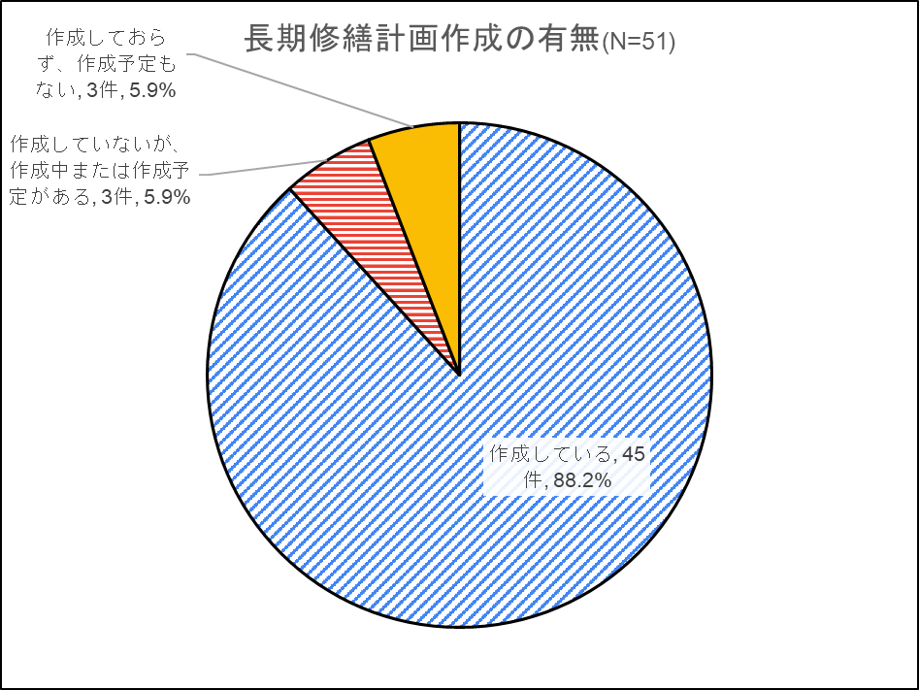

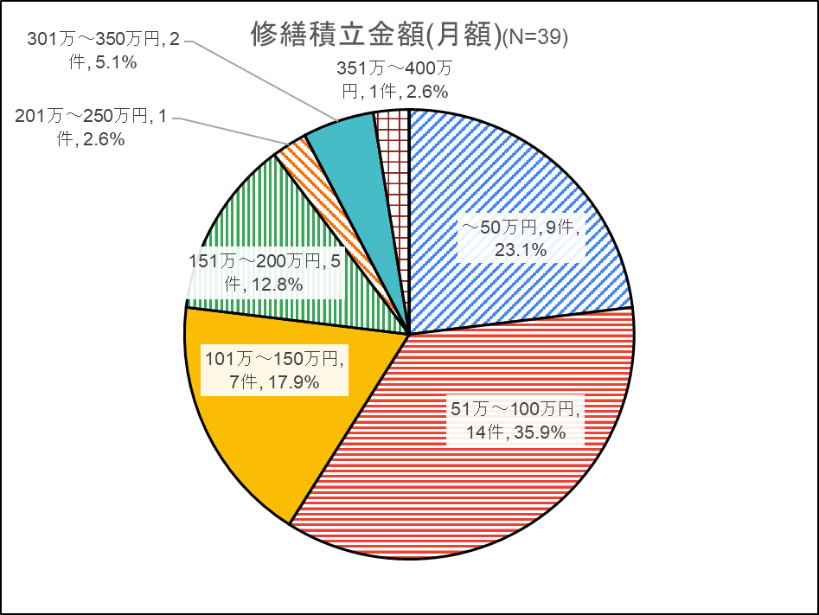③　1ヶ月あたりの修繕積立金

マンション全体での修繕積立金は月51万円から100万円までが最も多く、続いて50万円未満となっています。

また、調査対象マンションの1戸あたりの月額平均修繕積立金は約10,350円でした。

④ マンションの維持管理・修繕等を円滑に行なう上での有効な八尾市の支援

マンションの維持管理・修繕等の円滑運営を行なう上での最も有効的な八尾市の支援として「大規模修繕工事への補助」があげられています。続いて｢防災対策への補助｣、そして同数で「長期修繕計画の策定や劣化診断への補助」、「省エネ対策への補助」があげられています。

その他の支援として、管理会社の情報が欲しいというのがありました。

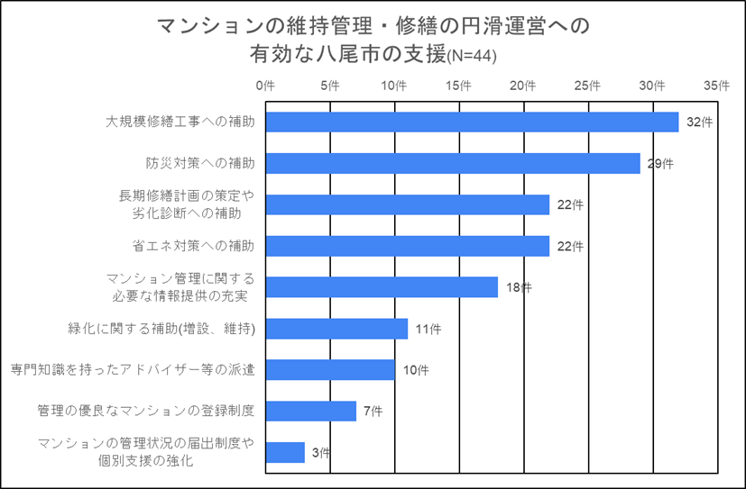

(4) 旧耐震マンションの外観実態調査の実施

　　令和４（2022）年11月から令和５（2023）年１月にかけて、旧耐震基準（S56（1981）.5.31以前適用されていた基準）で建設されたマンション28棟を対象として実態調査を行ない、外壁や手摺等の建物の劣化状況や自転車置き場、廊下、階段等の共用部分の管理状況等を職員が目視して確認しました。

　　実態調査の結果、一部のマンションで玄関扉や手摺等の鉄部が錆びているなど軽度の劣化を確認したものの、外壁の剥落や外部階段の腐食など隣接地や周辺道路に影響を及ぼすような管理不全マンションはなく、多くのマンションで適正に管理がされていることが分かりました。

　 しかしながら、旧耐震のマンションについては、大規模の震災が発生した際に倒壊する恐れがあり、居住者のみならず、隣接の住民にも危険が及ぶことから、耐震診断、設計・改修等への支援や情報提供を進めていく必要があります。

② 玄関扉の状態

　玄関扉に錆や塗装の浮きが見られるマンションが見られます。

① 外壁の状態

　外壁コンクリートの剥落により周囲に影響を及ぼす恐れのあるマンションはありません。





③ 自転車置き場の屋根の状態

　 自転車置き場の屋根が老朽化により破損しているマンションがあります。





④ 自転車置き場以外への駐輪

　 約半数のマンションで住戸前や廊下など自転車置き場以外の場所に自転車が置かれている状況が見られます。

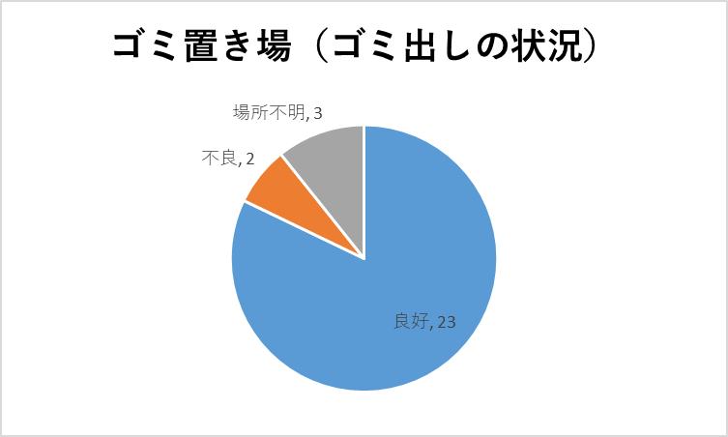３.マンションの管理適正化の推進を図るための施策

⑤ ゴミ出しの状況

　 ほとんどのマンションで良好にゴミ出しがされています。

⑥ 廊下・階段の管理状況

　一部のマンションで汚れや落書き等の管理不良状況が見られます。



5）ゴミ出しの状況

　ほとんどのマンションで良好にゴミ出しがされています。

　(1) 管理計画の認定

　　　法律に基づき、管理計画の認定事務を実施します。また、必要に応じて、マンション管理適正化指針に即した助言・指導等を行ないます。

　(2) 大阪府分譲マンション管理適正化推進制度への登録促進

　　　本市が加入する大阪府分譲マンション管理・建替えサポートシステム推進協議会では、管理組合が大阪府分譲マンション管理適正化推進制度に管理組合情報を登録することで、マンション管理士等の専門家・アドバイザーの派遣を受けることができます。より多くの管理組合が適正管理のために必要な情報等が受けられるように制度の普及啓発を行ない、登録を促進します。また、管理組合へ適正な管理のための情報提供、適正管理の推進に向けた啓発を実施します。

　(3) マンションセミナーの実施

　　　本市では、これまでも大阪府や関係団体等との共催で管理組合や区分所有者に管理組合の運営、維持・修繕及び法制度などの知識を深めてもらうため、マンションセミナーを実施してきました。今後も**、**セミナーを定期的に実施していくことで、マンションにおける管理組合の運営や維持・修繕及び法制度などについての情報提供を行ないます。

　(4) マンションの管理実態の把握

　　　令和２（2020）年度に実施した管理組合向けのアンケート調査で回答のなかった管理組合の管理状況に加えて、アンケート調査だけでは見えない管理組合の課題等に対応するため、定期的にマンションの管理実態の把握に努めます。

　(5) マンション管理組合への支援策の検討

　　　管理組合が自主的にマンションの管理の適正化を推進するための取り組みが行なえるよう、マンション管理士や関連団体等の外部の専門家の活用など必要な支援策について検討します。

　　　特に、令和４（2022）年度に実施した外観実態調査において管理組合の運営状況が低調と推察されたマンションについては、総会の実施状況や長期修繕計画の策定状況等のより詳細な運営状況を把握し、積極的に適切な助言や情報提供を行なうなどの支援に努めます。

４.マンションの管理適正化に関する指針及び基準等

(1) 八尾市マンション管理適正化指針【指針の概要及び特記事項】

　　 本指針は、国のマンション管理適正化指針とともに、本市域内におけるマンションの管理組合がマンションの管理適正化に向けて留意が求められる事項を示すものです。同時に、本指針は、八尾市による管理組合の管理者等に対する必要な助言及び指導等の実施並びにマンションの管理計画認定制度における認定基準の一つになりますので、本指針の内容について十分留意したうえで、日常的なマンションの管理適正化に努めることが必要です。

　　 本指針の内容としては、国のマンション管理適正化指針と同様の内容を盛り込むとともに、八尾市の地域性に応じたマンション管理の基準として、ハザードマップで管理組合が自身のマンションが有する災害リスクを確認し、その災害警戒区域や警戒レベルに応じた防災対策（災害情報の収集・伝達、避難誘導の計画策定や防災訓練の実施等）を講じていることを推奨しています。（本文は、後載。）

(2) 管理計画認定基準

　　 マンション管理適正化法第５条の４の規定による管理計画の認定基準は、国のマンション管理適正化指針に示す管理計画の認定基準に加え、効果的にマンションの管理適正化の推進を図るため、国の基準に追加して基準を設けます。

　　① 国の認定基準

　 　a.管理組合の運営

　　　(a) 管理者等が定められていること。

　　　(b) 監事が選任されていること。

　　　(c) 集会が年１回以上開催されていること。

　 　b. 管理規約

　　　(a) 管理規約が作成されていること。

　　　(b) マンションの適切な管理のため、管理規約において災害等の緊急時や管理上必要なときの専有部の立ち入り、修繕等の履歴情報の管理等について定められていること。

　　　(c) マンションの管理状況に係る情報取得の円滑化のため、管理規約において、管理組合の財務・管理に関する情報の書面の交付（又は電磁的方法による提供）について定められていること。

　 　c.管理組合の経理

　　　(a) 管理費及び修繕積立金等について明確に区分して経理が行なわれていること。

　　　(b) 修繕積立金会計から他の会計への充当がされていないこと。

　　　(c) 直前の事業年度の終了の日時点における修繕積立金の３ヶ月以上の滞納額が全体の１割以内であること。

　　d.長期修繕計画の作成及び見直し等

　　 (a) 長期修繕計画が「長期修繕計画標準様式」に準拠し作成され、長期修繕計画の内容及びこれに基づき算定された修繕積立金額について集会にて決議されていること。

　　 (b) 長期修繕計画の作成又は見直しが７年以内に行なわれていること。

　　 (c) 長期修繕計画の実効性を確保するため、計画期間が30年以上で、かつ、残存期間内に大規模修繕工事が２回以上含まれるように設定されていること。

　　 (d) 長期修繕計画において将来の一時的な修繕積立金の徴収を予定していないこと。

　　 (e) 長期修繕計画の計画期間全体での修繕積立金の総額から算定された修繕積立金の平均額が著しく低額でないこと。

　　 (f) 長期修繕計画の計画期間の最終年度において、借入金の残高のない長期修繕計画となっていること。

　　e.その他

　　 (a) 管理組合がマンションの区分所有者等への平常時における連絡に加え、災害等の緊急時に迅速な対応を行なうため、組合員名簿、居住者名簿を備えているとともに、１年に１回以上は内容の確認を行なっていること。

　② 本市における追加基準

　　 (a) 建築物の耐震改修の計画を作成し、その計画が建築物の耐震改修の促進に関する法律（平成７年法律第123号）第17条第３項による所管行政庁の認定又は同法第17条第３項第１号の国土交通大臣が定める基準に適合していることを評価機関（既存建築物耐震診断・改修等推進全国ネットワーク委員会に登録している耐震判定委員会という。）が証する書類を取得しており、かつ、その工事が５年以内に完了する計画であること（昭和56（1981）年５月31日以前に建築基準法に基づく確認済証が交付され、かつ、地震に対する安全性を証する書類を管理組合が保管していない場合に限る。）。

　　 (b) 防火管理者を選任し、消防計画の作成及び周知をしていること（消防法第８条により防火管理者を定めなければならない場合に限る。）。

　　 (c) 消防用設備等の点検をしていること。

　　 (d) 災害時の避難場所を周知していること。

　　 (e) 災害対応のマニュアルを作成・配布していること。

　　 (f) ハザードマップその他の防災・災害対策に関する情報の収集・周知をしていること。

　　 (g) 年１回程度定期的な防災訓練を実施していること。

　　 (h) 管理組合専用郵便受けを設置していること。

(3)　管理適正化の目標設定

マンション管理の適正化の推進を図るためには、管理組合と市や関係機関との連絡体制を整え、マンションが抱える課題に対応した的確な支援や情報提供を行なうことが重要ですが、そもそも市等からの情報が確実に管理組合に届くことや管理組合として適切に機能しているのか、その有無や活動実態が最大の懸案であると考えられます。

このため、本計画の目標を「管理組合専用ポスト等を設置している割合」及び「年に１回以上の総会を開催している管理組合の割合」とし、それぞれ目標値を100％及び80％と設定します。

|  |  |  |  |
| --- | --- | --- | --- |
| 目　標 | 現状値（R4） | 目標値（R12） | 算出根拠 |
| 管理組合専用ポスト等を設置している割合 | 89.7% | 100% | 八尾市マンション管理実態調査 |
| 年に１回以上の総会を開催している管理組合の割合 | 41.4% | 80% | 八尾市マンション管理実態調査 |

５.計画期間

　　本計画の計画期間は、上位計画である住宅マスタープランの計画期間に合わせ、令和５（2023）年12月から令和13（2031）年３月までとします。

　　なお、上記の計画期間中であっても国の制度や関連計画の改訂、計画の進捗状況や社会状況の変化等により必要に応じて、本計画の見直しを行なうこととします。

６．八尾市マンション管理適正化指針 【本文】

１ 管理組合によるマンションの管理の適正化の基本的方向

マンションは、我が国における重要な居住形態であり、その適切な管理は、マンションの区分所有者等だけでなく、社会的にも要請されているところである。 このようなマンションの重要性に鑑み、マンションを社会的資産として、この資産価値をできる限り保全し、かつ、快適な居住環境が確保できるように、以下の点を踏まえつつ、マンションの管理を行なうことを基本とするべきである。

（1） マンションの管理の主体は、マンションの区分所有者等で構成される管理組合であり、管理組合は、区分所有者等の意見が十分に反映されるよう、また、長期的な見通しを持って、適正な運営を行なうことが必要である。特に、その経理は、健全な会計を確保するよう、十分な配慮がなされる必要がある。また、第三者に管理事務を委託する場合は、その内容を十分に検討して契約を締結する必要がある。

(２) 管理組合を構成するマンションの区分所有者等は、管理組合の一員としての役割を十分認識して、管理組合の運営に関心を持ち、積極的に参加する等、その役割を適切に果たすよう努める必要がある。

(３) マンションの管理には専門的な知識を要する事項が多いため、管理組合は、問題に応じ、マンション管理士等専門的知識を有する者の支援を得ながら、主体性をもって適切な対応をするよう心がけることが重要である。

(４) さらに、マンションの状況によっては、外部の専門家が、管理組合の管理者等又は役員に就任することも考えられるが、その場合には、マンションの区分所有者等が当該管理者等又は役員の選任や業務の監視等を適正に行なうとともに、監視・監督の強化のための措置等を講じることにより適正な業務運営を担保することが重要である。

２ マンションの管理の適正化のために管理組合が留意すべき事項

(１) 管理組合の運営

管理組合の自立的な運営は、マンションの区分所有者等の全員が参加し、その意見を反映することにより成り立つものである。そのため、管理組合の運営は、情報の開示、運営の透明化等を通じ、開かれた民主的なものとする必要がある。また、集会は、管理組合の最高意思決定機関である。したがって、管理組合の管理者等は、その意思決定にあたっては、事前に必要な資料を整備し、集会において適切な判断が行なわれるよう配慮する必要がある。 管理組合の管理者等は、マンション管理の目的が達成できるように、法令等を遵守し、マンションの区分所有者等のため、誠実にその職務を執行する必要がある。

(２) 管理規約

管理規約は、マンション管理の最高自治規範であることから、管理組合として管理規約を作成する必要がある。その作成にあたっては、管理組合は、建物の区分所有等に関する法律（昭和37年法律第69号）に則り、「マンション標準管理規約」を参考として、当該マンションの実態及びマンションの区分所有者等の意向を踏まえ、適切なものを作成し、必要に応じてその改正を行なうこと、これらを十分周知することが重要である。さらに、快適な居住環境を目指し、マンションの区分所有者等間のトラブルを未然に防止するために、使用細則等マンションの実態に即した具体的な住まい方のルールを定めておくことも重要である。 また、管理費等の滞納など管理規約又は使用細則等に違反する行為があった場合、管理組合の管理者等は、その是正のため、必要な勧告、指示等を行なうとともに、法令等に則り、少額訴訟等その是正又は排除を求める法的措置をとることが重要である。

(３) 共用部分の範囲及び管理費用の明確化

管理組合は、マンションの快適な居住環境を確保するため、あらかじめ、共用部分の範囲及び管理費用を明確にし、トラブルの未然防止を図ることが重要である。 特に、専有部分と共用部分の区分、専用使用部分と共用部分の管理及び駐車場の使用等に関してトラブルが生じることが多いことから、適正な利用と公平な負担が確保されるよう、各部分の範囲及びこれに対するマンションの区分所有者等の負担を明確に定めておくことが重要である。

(４) 管理組合の経理

管理組合がその機能を発揮するためには、その経済的基盤が確立されている必要がある。このため、管理費及び修繕積立金等について必要な費用を徴収するとともに、管理規約に基づき、これらの費目を帳簿上も明確に区分して経理を行ない、適正に管理する必要がある。 また、管理組合の管理者等は、必要な帳票類を作成してこれを保管するとともに、マンションの区分所有者等の請求があった時は、これを速やかに開示することにより、経理の透明性を確保する必要がある。

(５) 長期修繕計画の作成及び見直し等

マンションの快適な居住環境を確保し、資産価値の維持向上を図るためには、適時適切な維持修繕を行なうことが重要である。特に、経年による劣化に対応するため、あらかじめ長期修繕計画を作成し、必要な修繕積立金を積み立てておく必要がある。

長期修繕計画の作成及び見直しにあたっては、「長期修繕計画作成ガイドライン」を参考に、必要に応じ、マンション管理士等専門的知識を有する者の意見を求め、また、あらかじめ建物診断等を行なって、その計画を適切なものとするよう配慮する必要がある。長期修繕計画の実効性を確保するためには、修繕内容、資金計画を適正かつ明確に定め、それらをマンションの区分所有者等に十分周知させることが必要である。 管理組合の管理者等は、維持修繕を円滑かつ適切に実施するため、設計に関する図書等を保管することが重要である。また、この図書等について、マンションの区分所有者等の求めに応じ、適時閲覧できるようにすることが重要である。 なお、建築後相当の期間が経過したマンションにおいては、長期修繕計画の検討を行なう際には、必要に応じ、建替え等についても視野に入れて検討することが望ましい。建替え等の検討にあたっては、その過程をマンションの区分所有者等に周知させるなど透明性に配慮しつつ、各区分所有者等の意向を十分把握し、合意形成を図りながら進める必要がある。

(６) 発注等の適正化

管理業務の委託や工事の発注等については、事業者の選定に係る意思決定の透明性確保や利益相反等に注意して、適正に行なわれる必要があるが、とりわけ外部の専門家が管理組合の管理者等又は役員に就任する場合においては、マンションの区分所有者等から信頼されるような発注等に係るルールの整備が必要である。

(７) 良好な居住環境の維持及び向上

マンションの資産価値や良好な居住環境を維持する観点から、防災に係る計画の作成・周知や訓練の実施、被災時を想定した管理規約上の取り決め、火災保険への加入等、管理組合としてマンションにおける防災・減災や防犯に取り組むことは重要である。 また、防災・減災、防犯に加え、日常的なトラブルの防止などの観点からも、マンションにおけるコミュニティ形成は重要なものであり、管理組合においても、区分所有法に則り、良好なコミュニティの形成に積極的に取り組むことが重要である。 一方、自治会及び町内会等（以下「自治会」という。）は、管理組合と異なり、各居住者が各自の判断で加入するものであることに留意するとともに、特に管理費の使途については、マンションの管理と自治会活動の範囲・相互関係を整理し、管理費と自治会費の徴収、支出を分けて適切に運用する必要がある。なお、このように適切な峻別や、代行徴収に係る負担の整理が行なわれるのであれば、自治会費の徴収を代行することや、防災や美化などのマンションの管理業務を自治会が行なう活動と連携して行なうことも差し支えない。

また、八尾市では、市域全域を対象として、管理組合がハザードマップ等により自身のマンションが有する災害リスクを確認し、その災害警戒区域や警戒レベルに応じた防災対策（災害情報の収集・伝達、避難誘導計画策定や防災訓練の実施等）を講ずることを推奨する。

（８） その他配慮すべき事項

マンションが団地を構成する場合には、各棟固有の事情を踏まえつつ、全棟の連携をとって、全体としての適切な管理がなされるように配慮することが重要である。 複合用途型マンションにあっては、住宅部分と非住宅部分との利害の調整を図り、その管理、費用負担等について適切な配慮をすることが重要である。 また、管理組合は、組合員名簿や居住者名簿の管理方法等、個人情報の取り扱いにあたっては、個人情報の保護に関する法律（平成15年法律第57号）による個人情報取扱事業者としての義務を負うことに十分に留意する必要がある。

３ マンションの管理の適正化のためにマンションの区分所有者等が留意すべき事項

マンションを購入しようとする者は、マンションの管理の重要性を十分認識し、売買契約だけでなく、管理規約、使用細則、管理委託契約、長期修繕計画等管理に関する事項に十分に留意することが重要である。また、管理組合及びマンションの区分所有者等は、マンションを購入しようとする者に対するこれらの情報の提供に配慮する必要がある。 マンションの区分所有者等は、その居住形態が戸建てとは異なり、相隣関係等に配慮を要する住まい方であることを十分に認識し、その上で、マンションの快適かつ適正な利用と資産価値の維持を図るため、管理組合の一員として、進んで、集会その他の管理組合の管理運営に参加するとともに、定められた管理規約、集会の決議等を遵守する必要がある。そのためにも、マンションの区分所有者等は、マンションの管理に関する法律等についての理解を深めることが重要である。 専有部分の賃借人等の占有者は、建物又はその敷地若しくは附属施設の使用方法につき、マンションの区分所有者等が管理規約又は集会の決議に基づいて負う義務と同一の義務を負うことに十分に留意することが必要である。

４ マンションの管理の適正化のための管理委託に関する事項

管理組合は、マンションの管理の主体は管理組合自身であることを認識したうえで、管理事務の全部又は一部を第三者に委託しようとする場合は、「マンション標準管理委託契約書」を参考に、その委託内容を十分に検討し、書面又は電磁的方法（管理組合の管理者等又はマンションの区分所有者等の承諾を得た場合に限る。）をもって管理委託契約を締結することが重要である。 管理委託契約先を選定する場合には、管理組合の管理者等は、事前に必要な資料を収集し、マンションの区分所有者等にその情報を公開するとともに、マンション管理業者の行なう説明会を活用し、適正な選定がなされるように努める必要がある。

管理委託契約先が選定されたときは、管理組合の管理者等は、説明会等を通じてマンションの区分所有者等に対し、当該契約内容を周知するとともに、マンション管理業者の行なう管理事務の報告等を活用し、管理事務の適正化が図られるよう努める必要がある。 万一、マンション管理業者の業務に関して問題が生じた場合には、管理組合は、当該マンション管理業者にその解決を求めるとともに、必要に応じ、マンション管理業者の所属する団体にその解決を求める等の措置を講じる必要がある。

八尾市マンション管理適正化推進計画

令和５（2023）年12月策定・発行

編集・発行　八尾市建築部住宅政策課

刊行物番号　R5-129

〒581-0003　大阪府八尾市本町一丁目1番1号

TEL：072-924-3783　　FAX：072-924-2301

Ｅ-mail：jyutakuseisaku@city.yao.lg.jp

ホームページ　http://www.city.yao.osaka.jp/